子計畫四: 宜蘭凱旋國民小學106學年度辦理
「勝洋水草戶外教育」成果報告書
壹、量之分析：
一、106學年度教育部國民及學前教育署補助實施戶外教育計畫成果績效表
直轄市、縣(市)： 宜蘭縣 ；期程：106年8月至107年7月
(四)學校實施戶外教育費用(子計畫四)
月份 | 計畫/活動/研習名稱 | 地點 | 對象 | 人數 | 執行經費（元）
5 | 水生動植物校外踏查 | 宜蘭縣員山鄉勝洋水草 | 凱旋國小  4年級師生 | 65 | 30,000

二、教材研發
1. 藻球水草瓶製作：配合學生學過水生植物之單元，小小的生態瓶能夠種植一株沉水性的水蘊草，學生可以實際的種植，也可以觀察水蘊草的生長，在學校因為場地與材料設備的不足，這一方面的教學雖然也可以完成，但教學前的準備會讓教師花費很多時間，本次教學場地勝洋水草有充足的設施和師資，讓學生不只學到而且還做得很漂亮，每位學生都能帶回自己做的水草瓶很有成就感。
2.自製水草麵：教導學生自製水草麵條，利用塑膠到揉麵團的方式可以使用在平常的綜合課進行食農教育時的麵條製作，學生不會沾到滿手麵團也比較衛生，揉麵條前加入水草汁，這和一般加入蔬菜汁的道理是相同的，學生也可以在家做看看。
3.園區導覽：園區有各式各樣的環境可以為學生解說，包括水生動植物，陸生動植物昆蟲等。教學在5月份實施正值甲蟲和螢火蟲的季節，學生可以在光臘樹的樹皮表層觀察到甲蟲啃食的痕跡。
4.竹筏體驗：園區有利用粗水管製作的小船，這種做法和竹筏的道理是相同的，學生體驗撐篙的活動，活動中可以感受浮力的大小，還有撐篙實的作用力，這些都和四年級的自然課相結合。
貳、質之分析
1.交通方便：勝洋水草位於員山鄉，雖然交通工具以遊覽車為主，但因為位置不至於偏遠，路也好開停車場也很寬敞，所以包車前與很方便。
2.多元的課程設計：園區陸生水動植植物生態豐富，可以讓學生多一點時間進行觀察會記錄。各項體驗活動可以讓學生在安全的環境下玩水、釣魚。景緻優美可以配合藝文課進行寫生活動。
3.活動內容可就經費調整內容，午餐是水草麵，學生可以吃到飽。

一、活動辦理之課程內涵與成效
主題名稱：水生動植物校外踏查
一、戶外教學景點概說 |  |  |  |  | 二、學習目標 |  |  |  |  |  |  | 三、成效
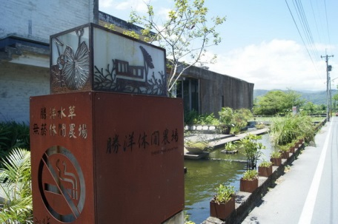 |  |  |  |  | 1.、多方蒐集資料，整合戶外教育資源，提升戶外教育實施成效增進學生認識關懷家鄉。  2、引導學童省思人與自然環境的關係，建立正確的自然環境觀念。  3、學童學習欣賞各種不同形式的創作，增進個人的見聞，豐富個人的情感，豐富個人生活。 |  |  |  |  |  |  | 1.83.3%的學生認為此次校外教學很好玩，11.1%學生認為好玩。  2.學生最喜歡的活動依序是玩水、自製手工麵、划船。  3.73.5%學生活動時有認真講。  4.水草瓶僅有53.7%的學生自己完成。  5.79.6%學生可以完成自製手工麵。  6.僅有43.4%的學生認為自己會划船。
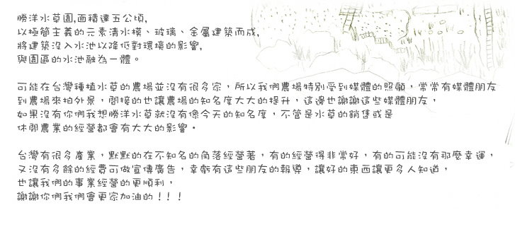
- 課程資訊
場域類型 | 觀光工廠 |  | 休閒農場 |  |  | 蘭博家族 |  |  | 文教社政 | 人文歷史 |  |  | 自然景點 |  | 遊憩教室
場域類型 | 美食特產 |  | 生態步道
鄉鎮別 | 頭城鎮 |  | 礁溪鄉 |  |  | 壯圍鄉 |  |  | 宜蘭市 | 員山鄉 |  |  | 五結鄉 |  | 羅東鎮
鄉鎮別 | 三星鄉 |  | 大同鄉 |  |  | 冬山鄉 |  |  | 蘇澳鎮 | 南澳鄉
年段 | ㄧ年級 |  | 二年級 |  |  | 三年級 |  |  | 四年級 | 五年級 |  |  | 六年級
年段 | 七年級 |  | 八年級 |  |  | 九年級
融入領域 | 語文 |  | 數學 |  |  | 自然與生活科技 |  |  | 社會 | 藝術與人文 |  |  | 健康與體育 |  | 綜合
五、注意事項：
- 園區大小以辦理60人較為適合，太多人會太擁擠。
2、學生一定會下水，所以一定要多帶一套衣服。
六、教材內容
教材內容  活動別 |  |  |  |  |  |  | 教學活動說明 |  |  |  |  | 教學  時間 |  | 參考資料
- 園區導覽  - 水草瓶製作  - 自製水草麵  4.竹筏體驗 |  |  |  |  |  |  | 1. 園區環境介紹  2. 園區水陸生動植物介紹  1.水草介紹  2.水草瓶製作  1.揉麵教學  2.煮麵教學  1.介紹竹筏  2.示範撐篙  3.分組競賽 |  |  |  |  | 30分  40分  50分  60分
七、學習資源
- 園區導覽-園區各項設施
- 水草瓶製作-園區各項教學工作區、水草瓶相關材料。
- 自製水草麵-園區體驗工作區、製麵午餐等相關食料。
- 竹筏體驗-竹筏體驗體驗區。
- 連絡資訊
單位名稱 |  | 聯絡人 |  | 電話 |  |  |  | 開放時間 |  |  | 收費明細
勝洋休閒農場 |  | 徐慧淑 |  | 03-922-2487 |  |  |  | 參觀體驗  09：00-17：00  餐廳用餐  11：30-18：00 |  |  | 門票100元  藻球瓶250元  午餐70元  (依實際經費與業者約定)  解說員鐘點費  1600元
- 網頁連結
http://www.sy-water.com.tw/

二、過程檢討
1.時間規劃：5月份天氣穩定，天氣不至於太熱，適合學生體驗水上活動。
2.參加學生：水陸生動植物陸續在三、四年級自然領域相關單元皆有提及，適合四年級學期末時執行。
3.課程內容：戶外教育執行前利用綜合課及自然課和學生討論三四年級學到的知識，到勝洋水草教學時可以映證學校學到的知識。
三、問題解決策略
1.交通問題：學生60人教師5人，租用2部車則交通費即佔經費支三分之一，因為勝洋水草離學校僅15分鐘路程，所以以租用一台車袍2趟的方式執行。
2.園區導覽：先到的班級進行園區導覽，後到的班級園區導覽則安排在下午離開前。
3.午餐：除了以自製水草麵為午餐，業者還有提供茶葉蛋和魚丸湯，而水草麵可以讓學生吃到飽。
4.水的體驗：活動前和學生要帶衣物來換，活動期間請學生注意安全，教師協助注意學生有無危險情事發生並適時制止。
四、成員滿意度調查方式或問卷樣本
1.製發學生問卷統計教學成果。
2.活動當天請學生寫下日記在聯絡簿上。
3.利用作文課請學生就活動過程及心得感想寫一篇500字的作文。
五、滿意度相關統計

1.83.3%的學生認為此次校外教學很好玩，11.1%學生認為好玩。
2.學生最喜歡的活動依序是玩水、自製手工麵、划船。
3.73.5%學生活動時有認真講。
4.水草瓶僅有53.7%的學生自己完成。
5.79.6%學生可以完成自製手工麵。
6.僅有43.4%的學生認為自己會划船。

六、活動照片
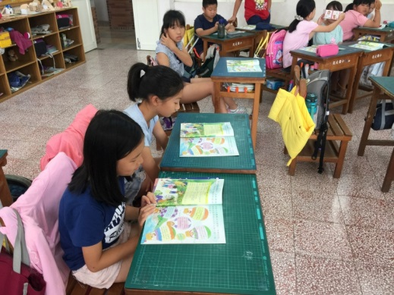 | 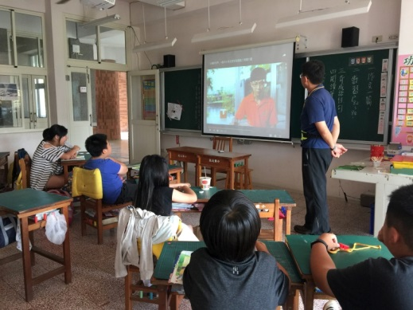
綜合課有關戶外活動的議題 | 上網看勝洋水草的影片
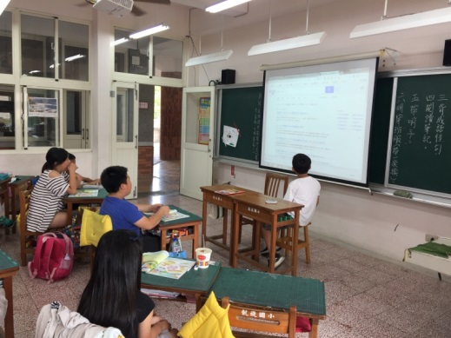 | 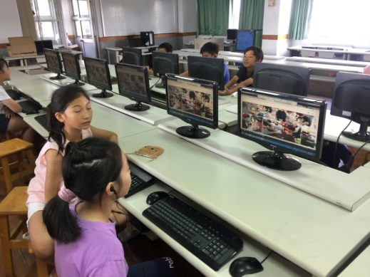
示範如何在網路上搜尋勝洋水草的訊息 | 指導學生上網搜尋勝洋水草的訊息
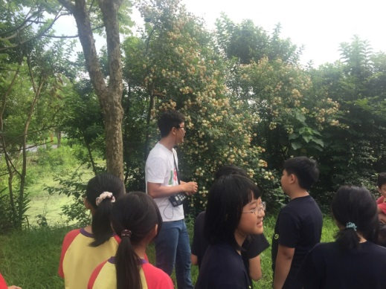 | 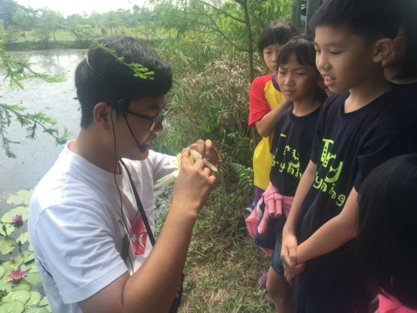
園區導覽講解
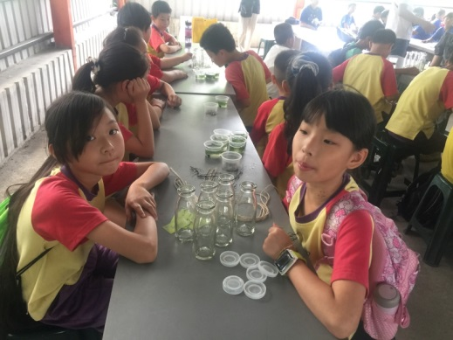 | 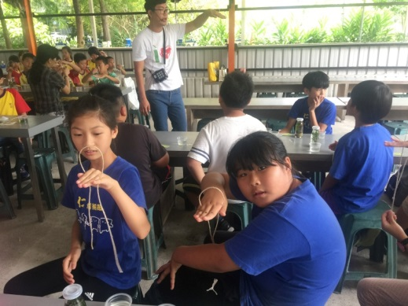
指導學生製作澡球水生瓶
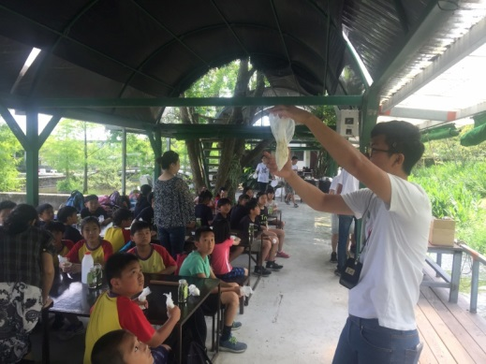 | 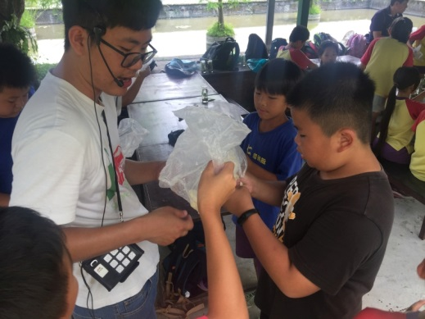
自製水草手工麵
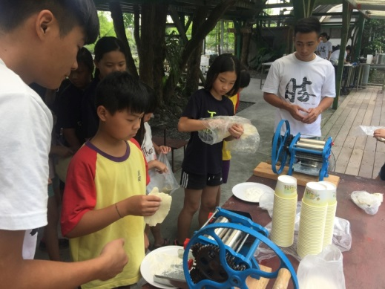 | 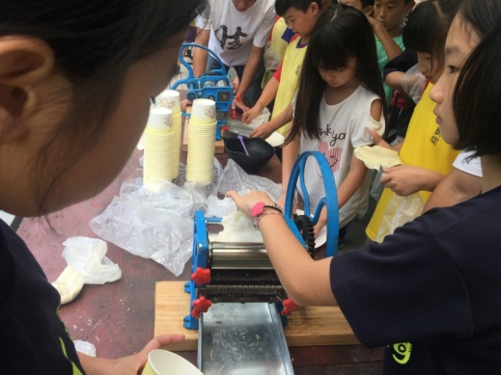
自製水草手工麵
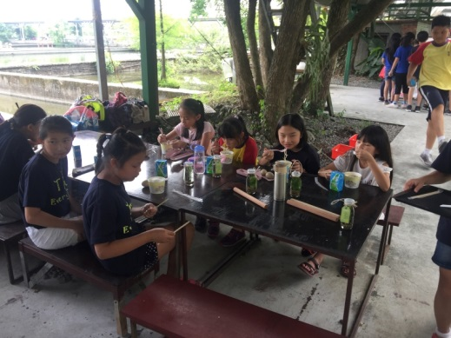 | 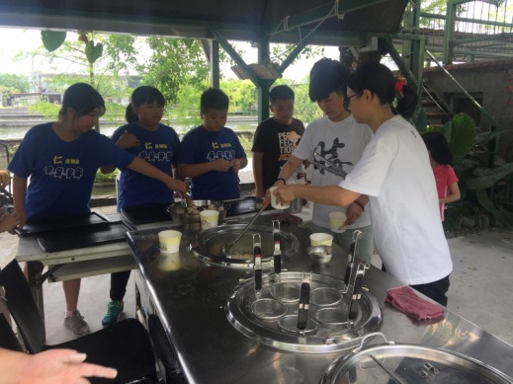
午餐享用自製水草手工麵
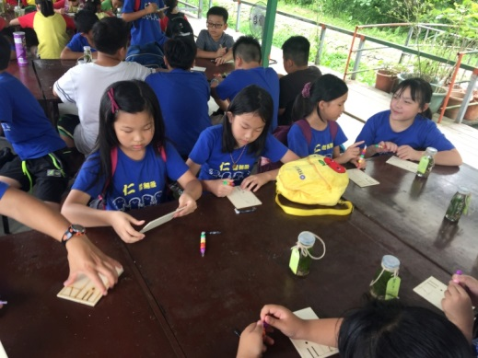 | 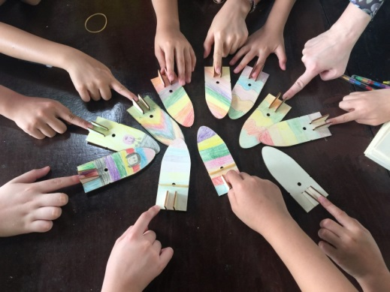
木製遊艇
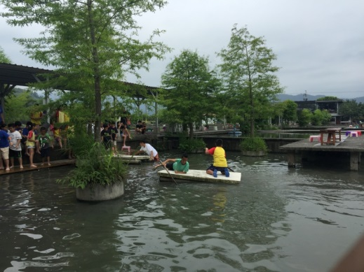 | 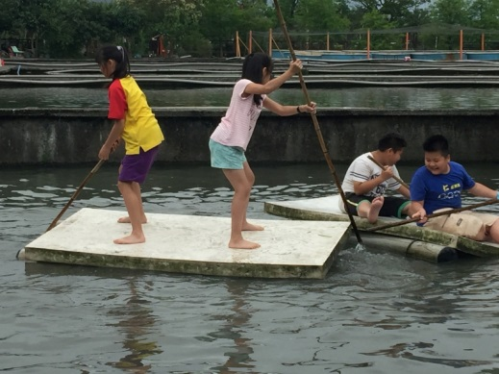
體驗划船與撐篙
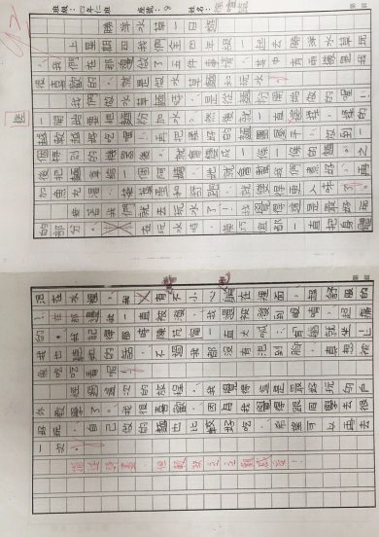 | 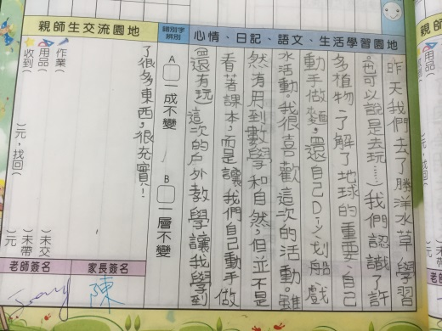
學生作文 | 學生日記

附件一
宜蘭縣 戶外教育資源整合案－教學運用回饋表
辦理  學校 | 宜蘭縣凱旋國小 |  | 教學者 |  | 勝洋水草
實施  班級 | 四年級 |  | 教學日期 |  | 107.05.24
運用路線主題 |  |  | 回饋日期 |  | 107.07.23
回饋  向度 | 項目內容＆建議 | 是否達成 |  | 反思與回饋
1、行前規劃與教育 | 1.教學計畫擬定及事前與行政、家長或講師人員充分溝通 | ■完全達到  □部份達到  □未達到 |  | 活動前和勝洋水草及參與教師行前充分說明與交換意見。
1、行前規劃與教育 | 2.提供活動手冊  （包含課程目標、行程、活動方式或講義等） | ■完全達到□部份達到  □未達到 |  | 製發行前通知告知學生及家長活動訊息。
1、行前規劃與教育 | 3.指導學生做事前準備（含先備知識、學習目標說明及引起動機等） | ■完全達到  □部份達到  □未達到 |  | 學生活動前指導綜合課與自然課的連結，網路資料的收集。
1、行前規劃與教育 | 4.路線場勘及安全評估 | ■完全達到  □部份達到  □未達到 |  | 出發前置場地了解路線及停車等相關訊息。
2.教學設計與實施 | 1.教學設計之多樣性及與 課程之連結性 | ■完全達到  □部份達到  □未達到 |  | 本次活動共計有5項課程  環境導覽、澡球水生瓶、自製水草手工麵、木製遊艇、划船。
2.教學設計與實施 | 2.鼓勵學生多觀察、多思考、並提出個人觀感與疑惑 | □完全達到  ■部份達到  □未達到 |  | 導覽課程少部分學生較為分心。
2.教學設計與實施 | 3.真實教學與原教學規劃或設計之相符性 | ■完全達到  □部份達到  □未達到 |  | 當天教學與原教學規劃相符
2.教學設計與實施 | 4.充分運用場域資源，真實接觸體驗，培養與環境的友善互動 | ■完全達到  □部份達到  □未達到 |  | 活動場域能親近水和大自然
2.教學設計與實施 | 5.安排課程觀察員，提升  課程品質 | ■完全達到  □部份達到  □未達到 |  | 5位老師協助教學，適時給於協助。
3.場域服務與支援 | 1.專業及充足師資提供  （如：專業性與教育性、  師資與學生數比例是否  合宜） | ■完全達到  □部份達到  □未達到 |  | 活動場地講師及協助人力充足
3.場域服務與支援 | 2.充足之教學資源提供 | ■完全達到  □部份達到  □未達到 |  | 活動場地設備及教材充足
3.場域服務與支援 | 3.適宜之場域空間與動線規劃 | ■完全達到  □部份達到  □未達到 |  | 場域空間充足與動線規劃得宜學生不會擁擠
3.場域服務與支援 | 4.多樣化的學習活動安排 | ■完全達到  □部份達到  □未達到 |  | 靜態活動與動態活動占比均衡
4.學習評量與回饋 | 1.針對課程觀察結果及師  學的回饋意見，進行回  顧檢討 | ■完全達到  □部份達到  □未達到 |  | 教學過程中及教學完成後教師們就教學過程中交換意見
4.學習評量與回饋 | 2.預期學習目標達成狀況 | □完全達到■部份達到  □未達到 |  | 划船學生僅有43.4%的學生認為自己會划船，應該多花點時間在划船撐篙的教學。
4.學習評量與回饋 | 3.藉各種方式引導學生做  意義連結與同儕分享  （小組分組、心得寫作與  發表等） | ■完全達到  □部份達到  □未達到 |  | 日記、作文、課後發表心得及問卷
5.學習記錄  與成果 | 條列式說明並以附件方式羅列於後 | 1.83.3%的學生認為此次校外教學很好玩，11.1%學生認為好玩。  2.學生最喜歡的活動依序是玩水、自製手工麵、划船。  3.73.5%學生活動時有認真講。  4.水草瓶僅有53.7%的學生自己完成。  5.79.6%學生可以完成自製手工麵。  6.僅有43.4%的學生認為自己會划船。
6.其他建議  事項 | （其他對本次教學規劃與實施建議）

附件二
宜蘭縣優質戶外教育活動檢核表
學校名稱： 凱旋國小 填表日期：107.07.23
檢核項目 | 檢核細項 | 達成情形  (擇一勾選) |  |  | 備註：指標補充說明 | 學校依計畫補充並說明活動特色
檢核項目 | 檢核細項 | 已達成 | 部分達成 | 未達成 | 備註：指標補充說明 | 學校依計畫補充並說明活動特色
教學目標  擬定 | - 可運用場域資源，以達成領域教學目標 |  |  |  | 指非單純遊樂式的活動，可連結場域資源和領域教學目標，以深化領域學習內涵。 | - 本次戶外教育課程設計包含三、四年級的自然課程、四年級的綜合課程。  - 教學活動前利用綜合課讓學生回憶三年級的課程，學生能在教學活動時將學過的課程與體驗活動相結合。
教學目標  擬定 | - 可促進學生和環境連結，擴展學習經驗 |  |  |  | 不受限於課堂教學，讓學生由對環境之體驗，進而拓展視野及學習經驗。
教學目標  擬定 | - 教學目標多元且具多面向(包含感受、探索、體驗、操作、理解…等) |  |  |  | 教學目標有不同面向、層次之設計，如感官經驗、概念學習、問題解決及價值觀養成等，讓學生學習多元能力。
教學目標  擬定 | - 建立學生和環境友善的關係 |  |  |  | 運用場域資源特色，提昇學生和環境良性互動的強度，例如：感受自然與人文的美、敬畏自然力量、關懷生命、願為守護環境而行動。
教學目標  擬定 | - 建立學生和他人友善互動關係 |  |  |  | 透過課程學習尊重不同觀點與文化差異，願意協助、服務他人，也願意接受協助。
課程方案規劃 | - 有系統的課程主軸架構，避免零碎分散的活動行程。 |  |  |  | 充分運用及配合場域資源特性，以核心議題或領域關鍵概念為主軸，引導學生深入體驗與探索。 | - 以實作體驗為主的學習活動，讓學生樂在學習。  - 認識水生動植物的主題架構，將課本所學應用在活動觀察中。
課程方案規劃 | - 以學生為主體的課程規劃，重視啟發而非教導、強調互動而非灌輸。 |  |  |  | 課程的設計可創造美的感受，新奇的情境，引發學生探索的熱忱。 | - 以實作體驗為主的學習活動，讓學生樂在學習。  - 認識水生動植物的主題架構，將課本所學應用在活動觀察中。
課程方案規劃 | - 課程規劃兼顧穩定和彈性，營造學生多元能力表現的情境和機會。 |  |  |  | 課程設計可引發學生學習興趣、營造學生可表現的情境，並建立其自主學習的自信和喜悅。 | - 以實作體驗為主的學習活動，讓學生樂在學習。  - 認識水生動植物的主題架構，將課本所學應用在活動觀察中。
課程方案規劃 | - 結合場域資源特色，透過多樣化的活動（觀察、體驗、探究、調查…），引導學生主動學習。 |  |  |  | 鼓勵學生主動蒐集場域資訊，對場域特性有整體性之瞭解，不是片斷的認識。 | - 以實作體驗為主的學習活動，讓學生樂在學習。  - 認識水生動植物的主題架構，將課本所學應用在活動觀察中。
課程方案規劃 | - 以小組合作方式進行活動，強化同儕互動機會，並且讓每個人都有展現的空間。 |  |  |  |  | - 以實作體驗為主的學習活動，讓學生樂在學習。  - 認識水生動植物的主題架構，將課本所學應用在活動觀察中。
場域選擇及安全  準備 | - 具備學習資源的場域，如：自然生態場域、歷史文化館所、藝文展覽、地方產業活動…等。 |  |  |  |  | - 活動場地距離學校僅15分鐘路程，無須花費帶多路程時間。  - 教學活動過程中隨時有教師活工作人員在旁注意學生安全。
場域選擇及安全  準備 | - 軟硬體設計應與學生背景或學習經驗、關切事物、生活模式產生連結。 |  |  |  |  | - 活動場地距離學校僅15分鐘路程，無須花費帶多路程時間。  - 教學活動過程中隨時有教師活工作人員在旁注意學生安全。
場域選擇及安全  準備 | - 各項設施與設計具當地特色，或具綠能設計、趣味性、知性、美學、人文與教育之意涵。 |  |  |  |  | - 活動場地距離學校僅15分鐘路程，無須花費帶多路程時間。  - 教學活動過程中隨時有教師活工作人員在旁注意學生安全。
場域選擇及安全  準備 | - 軟硬體的規劃、設計與管理制度，能以人身安全為優先考量。 |  |  |  |  | - 活動場地距離學校僅15分鐘路程，無須花費帶多路程時間。  - 教學活動過程中隨時有教師活工作人員在旁注意學生安全。
場域選擇及安全  準備 | - 完成活動場域和路線的安全評估，以及緊急事件處理和應變的準備。 |  |  |  |  | - 活動場地距離學校僅15分鐘路程，無須花費帶多路程時間。  - 教學活動過程中隨時有教師活工作人員在旁注意學生安全。
參加  數量  統計 | - 全年辦理場次:  - 全年參加教師數(含行政人員):  - 全年參與班級數:  - 全年參加學生總人數:  - 全年參與家長數: |  |  |  | 全年辦理場次:1次  全年參加教師數(含行政人員):5人  全年參與班級數:3班  全年參加學生總人數:60  全年參與家長數:5人
承辦人核章： 處室主任核章： 校長核章：

